Сайгид Къурбановлис – 80 дус
Бахъбааб Дагъистайзиб хlушагъунти дарганти
Район, Дагъистан гьаладяхl дашахънилизи асилси пай кабихьибси, машгьурси партийно-хозяйственный деятель С.Гl.Къурбановличила, авал орденничи, дахъал медальтачи, Хlурматла умачи, Хlурматла грамотабачи, дипломтачи, баркаллабачи ва бекlлибиубси – халкьла ургабси сархибси ахъси хlурматличи лайикьикибси дубурланничила нушала газетализиб бара гьалабван тlинтlли бурибсири. Ил багьандан ишар тикрардирули ахlенра. Бусягlятлизивра Къурбанов ДР-ла Бекlла гьалабси халатала Советла Председательла заместительли узули сай.
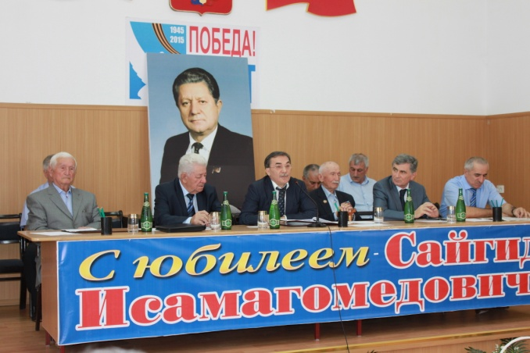
Июльла 21 личиб районна Администрацияла заседаниебала заллизиб Сайгид Гlисамяхlяммадович Къурбанов акlубхlейчирад 80 дус дикнилис хасбарибси шадлихъла собрание бетерхур, сунечирра ДР-ла жавабла хlянчизартани, Къурбановла бахъал гьалмагъунани, тухум-агьлули бутlакьяндеш дарибси.
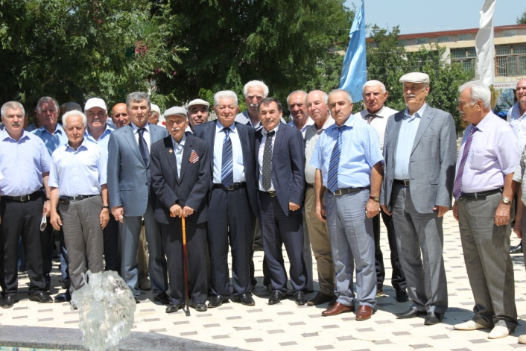
Шадлихъ ибхьули гъайухъунси ва ил балбуц ахъси даражаличиб бетерхахъес халаси къайгъи дакlубарибси районна Бекl Мяхlяммад Амирович Гlямаровли юбиляр уркlи-уркlилавад мубаракирули, ванати дугьби дуриб. С.Гl.Къурбановла гlямрула ва бузерила асилси гьуниличила бурули, докладличил гъайухъун Мурегала шилизивад дуравхъунси гlилмуртала доктор Гlялиев Амин Гlисаевич. Илини сунела докладлизиб С.Гl.Къурбанов районна бегlлара машгьурти, районна тарихлизи мургьила хатl делкlунти адамтазивад ца виъниличила, декlар-декlарти ахъти ва жаваблати къуллукъуначив ил халаси хlурматличил декlарухъниличила аргъахъиб, илала гlямрула бетуцличи тlашизур.
Сунела юбилейличил С.Гl.Къурбанов мубаракирули, гьалаксаурдешличил гъайбухъун ДР-ла Правительствола Председательла заместитель Хl.И.Идрисов, ДР-лизивси РФ-ла Суданала депортаментла руководитель М.Тl.Гlямаров, ДР-ла шила хозяйствола Министрла заместитель Ш.Хl.Гlялиев, ДР-ла вацlала хозяйствола Агенствола руковдительла заместитель И.Х.Ибрагьимов, Мяхlячкъалала шагьарла мэрла заместитель М.М.Хlяжиев, нушала районна Мугрила шилизивад дуравхъунси генерал-майор А.Гl.Гlямаров, Дагъистайзив машгьурси партийно-хозяйственный деятель, нушала районна Сугурбимахьилизивад дуравхъунси хlурматла адам,С.Гl.Къурбановла гьалмагъ ва насихlятчи Гl.М.Нурбяхlяндов, С.Гl.Къурбановла Табасараннизивадси гьалмагъ, ДР-ла пачалихъла Советла гьалавла член М.Юнусов, Россияла МВД-ла Сергокъалала районна отделла начальник, полицияла полковник М.М.Хlясанов, КПРФ-ла Сергокъалала райкомла цаибил секретарь Н.Х.Гlисаев, гlилмуртала доктор Гъ.Мяхlяммадов, Къурбановла гьалмагъ Л.Гl.Гlусманов, Къурбановла узи-уршила шайзивад - Мяхlяммадов Гlябдуллагь Мугlидович ва цархlилти.
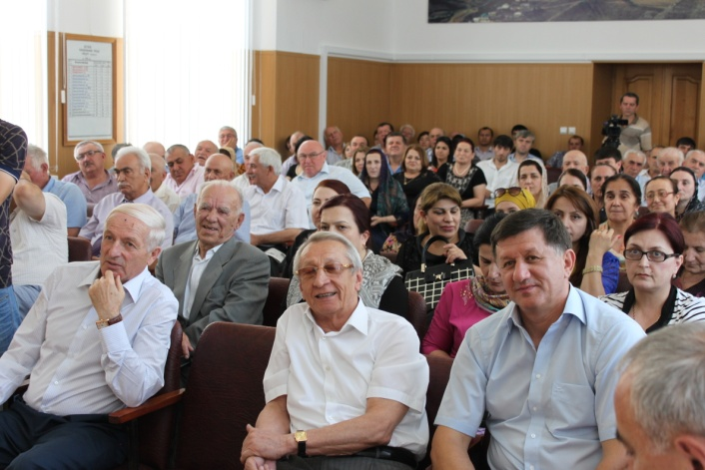
Шадлихъла собраниела ахирличив С.Гl.Къурбанов районна Бекl М.А.Гlямаровли гьачамгьатlира мубараквариб.
Шадлихъличир бутlакьяндеш дарибти С.Гl.Къурбановла бахъал гьалмагъунани, тухум-агьлули, барх бузули, бучlули калунтани, сунес ахlертани, сай ахlертани, мякьла гъамбиубли някъра цlацlабарили, ил дигиличил мубараквариб.
Сунела хlурматла юбилейличил бархбасахъи, С.Гl.Къурбановлис савгъатуни дедиб. Ил Россияла Федерацияла урибси экологла Хlурматла уличи гьалаихьибси сай.
Собраниела ахирличив гъайухъунси Сайгид Гlисамяхlяммадович Къурбановли, сунела халаси хlурмат барили, сай мубаракварес, сунела някъ цlацlабарес бакlибтас, ДР-ла жавабла хlянчизартас, бегl гьалабси яргалис юбилей дураберкlес гьарли-марси къайгъи дакlубарибси, районна Бекl Мяхlяммад Амирович Гlямаровлис, сунела вахъхlила гьалмагъ Гlяли Мяхlяммадович Нурбяхlяндовлис ва сай багьандан ганз кацlибси гьариллис халаси баркалла багьахъур, илдас игъбар, талихl, арадеш, шалати гlямру далгун.
Шадлихъла собрание таманбиубли гlергъи шадлихъ райцентрлизибси «АСПЭК» бикlуси шадлихъунала заллизиб даимбариб. Илавра С.Гl.Къурбанов бахъли мубараквариб, далуйти делчlун, делхъани демжур. Шадлихъ жагабарес гьарли-марси къайгъи дакlубариб районна культурала ва бамсри ихънила Центрла хlянчизартани, илала руководитель З.Гl.Магьдиевани. Жагати далуйти делчlун Гьидаят Мяхlяммадовани, Мяхlяммад Лукьмановли, Оксана Гlямаровани, Хlузаймат Ибрагьимовани, Руслан, Шамил Мутlалимовхъалани. Сергокъалализивадси Мяхlяммад Мяхlяммадовли А.Каймаразовла гъайличил С.Къурбановлис хасбарибси далай белчlун. Юбилярла шадлихъ жагабариб Дагъистан республикала культурала рурибси хlянчизар Муъминат Мирзаевани делчlунти далуйтани, районна дурхlнала творчествола Юртла ва искусствобала школала бучlантани дарибти делхъанани. Иш белкl хъараахъес дигулра, Сайгид Гlисамяхlяммадович мубаркаирули, Микlхlила шилизивадси журналист Хlясбан Амирчупановла ишгъуна назмуличил:
Ассаламу гlялайкум!
Хlурмат халал муреган,
Дагъистан машгьурбарес
Къайгъи барибси дарган.

Дагъистайзиб ула вегl
Даргазиб хабарла вегl,
Хlурхъи мургьила хатlли
Делкlунси кьаламла вегl.

80 дус дуцlличил
Шалгlердухъун гьалакли,
Хlяя умути хlяндеш
Хlечи хьурударили.

Хlериубри хlулкlули
Гlямрула гье делгlули,
Хlябилра хlейгахъид хlед
Хlянбиубти билгlули.

Ва, узи, 80 дус
Сари илди жагьдешла,
Гlямру габ хlед Аллагьли
Даршал дус пасихlдешла!
Айдимир Каймаразов
Суратуназиб: шадлихъличиб
Д-Хl.Даудовли касибти суратуни

Профилактика правонарушений среди подростков
13 июля 2015 года в Сергокалинском районе на базе ГБУ ДОЛ «Нефтяник» прошло мероприятие по профилактике правонарушений среди подростков. Организаторами мероприятий выступили ОМВД РД по Сергокалинскому району и комитет по делам молодежи Сергокалинского района. Целями мероприятия являлись предотвращение правонарушений и асоциального поведения. Всего в лагере отдыхает 125 детей.
Перед детьми и подростками выступили: Магомедова Л.Б.- инспектор по делам несовершеннолетних, старший лейтенант полиции; Абдуразаков С.К. – участковый уполномоченный полиции, лейтенант полиции; Меджидов И.Б. – ведущий специалист по делам молодежи Администрации МР «Сергокалинский район»; Рабаданова Р.С. – руководитель молодежного центра Сергокалинского района.
Абдуразаков С.К. рассказал им о проводимой работе правоохранительными органами Сергокалинского района по охране порядка и безопасности отдыхающих в лагере детей.
Магомедова Л.Б. в своем выступлении рассказала детям и подросткам молодежи об административных правонарушениях, о видах данных правонарушений и об ответственности, которую несут подростки за совершенные правонарушения.
Затем выступили Меджидов И.Б. и Рабаданова Р.С., которые проинформировали их о поддержке, которую оказывает Администрация района в организации отдыха в лагерях, поблагодарили работников лагеря за их добросовестный труд и пожелали детям приятного отдыха.
В завершение мероприятия прошла беседа сотрудников правоохранительных органов и работников молодежного центра с подростками и детьми, в ходе которой они имели возможность задать интересующие их вопросы и поделиться впечатлениями об отдыхе.
Мероприятие прошло хорошо и все остались довольны. Такого рода встречи будут проходить регулярно.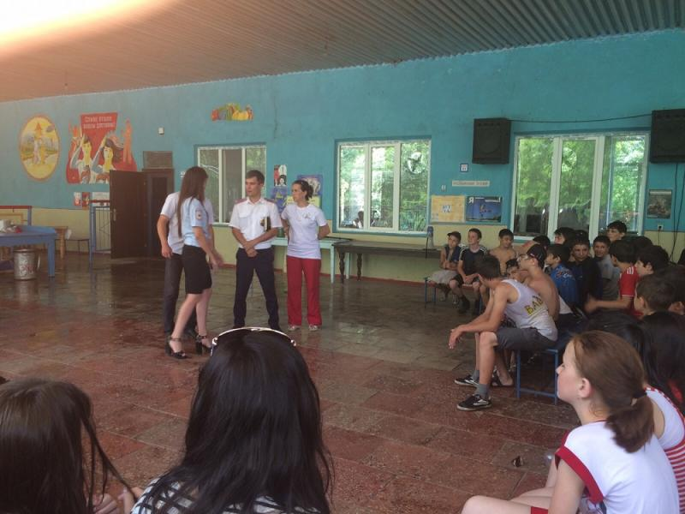

Совещании по реализации приоритетных программ
06.07.205 года состоялось совещание при Главе МР «Сергокалинский район», на котором обсудили итоги республиканского совещания по реализации приоритетных проектов развития РД в п. Шамилькала. Глава МР «Сергокалинский район» Омаров М.А. ознакомил участников совещания с итогами республиканского совещания. Он отметил положительные моменты и недостатки в реализации приоритетных проектов развития РД. На совещании отчитались ответственные за реализацию приоритетных проектов. Они в своих выступлениях отметили, что проделана большая работа по реализации этих проектов и замечания на этом совещании в адрес муниципального образования не были озвучены.
Вместе с тем это не говорит, что все хорошо. Есть моменты, над которыми необходимо поработать всем ответственным за реализацию приоритетных проектов развития РД. Особенно необходимо усилить работу по актуализации налоговой базы.
В заключении Глава МР «Сергокалинский район» дал указания всем ответственным за реализацию приоритетных проектов, начальникам отделов Администрации района устранить имеющиеся недостатки, выехать в министерства и ведомства, согласовать все показатели по реализации приоритетных проектов развития РД. 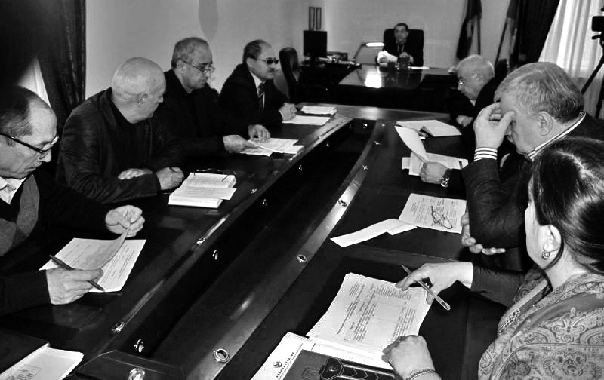

Правовые основания для признания гражданина банкротом

В соответствии с действующим законодательством гражданин, который не способен удовлетворить требования кредиторов по денежным обязательствам и (или) исполнить обязанность по уплате обязательных платежей, может быть признан несостоятельным (банкротом) по решению суда.
29 декабря 2014 года принят Федеральный закон N 476-ФЗ «О внесении изменений в Федеральный закон «О несостоятельности (банкротстве)» и отдельные законодательные акты Российской Федерации в части регулирования реабилитационных процедур, применяемых в отношении гражданина-должника».
При этом заявление о признании гражданина банкротом принимается судом, только если требования к гражданину составляют не менее 500 тысяч рублей и они не исполнены в течение трех месяцев.
Судом, по результатам рассмотрения заявления о признании гражданина банкротом, может быть принято решение о признании гражданина банкротом в случае, если:
- гражданином, конкурсными кредиторами и (или) уполномоченным органом не представлен план реструктуризации долгов гражданина не позднее чем в течение десяти дней с момента истечения двухмесячного срока с даты опубликования сообщения о признании обоснованным заявления о признании гражданина банкротом;
- собранием кредиторов не одобрен план реструктуризации долгов гражданина, за исключением случая утверждения плана реструктуризации долгов гражданина судом;
- судом отменен план реструктуризации долгов гражданина;
- производство по делу о банкротстве гражданина возобновлено в т.ч. в связи с нарушением условий мирового соглашения.
После признания гражданина банкротом наступают следующие последствия:
- в течение пяти лет с даты признания гражданина банкротом он не вправе принимать на себя обязательства по кредитным договорам и (или) договорам займа без указания на факт своего банкротства;
- в течение пяти лет с даты признания гражданина банкротом дело о его банкротстве не может быть возбуждено по заявлению этого гражданина;
- в течение трех лет с даты признания гражданина банкротом он не вправе занимать должности в органах управления юридического лица, иным образом участвовать в управлении юридическим лицом.
Изменения вступают в законную силу с 1 июля 2015 года.

И.М. ГАМИДОВ,
заместитель прокурора
Сергокалинского района
Заседание административной комиссии
07.07.2015 г. В администрации состоялось заседание Административной комиссии.
На повестке дня было рассмотрение материала по административным правонарушениям в отношении 5 граждан.
На заседании большой акцент был сделан на то, что граждане продолжают допускать нарушение Правил благоустройства принятых в СП «сельсовет «Сергокалинский». Заместитель главы СП Магомедов З.М. указал, что до составления протоколов доходим в крайне редких случаях, когда граждане после 2-3 предупреждений не устраняют нарушения.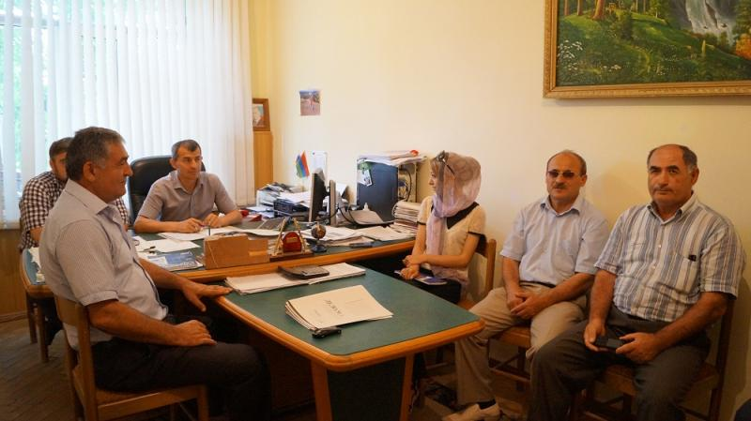
Материал по административному правонарушению в отношении Магомедова М.Г., проживающий в с.Мюрего, не был рассмотрен в связи с отсутствием некоторых лиц вызванных на заседание и рассмотрение дела отложено.
По результатам рассмотрения три нарушителя привлечены к ответственности в виде административного штрафа.

Бурдекинская средняя школа считается одной из образцовых школ района. Возглавляет эту школу Джамбулатов Абдурашид Курбанович - прекрасный педагог, умелый руководитель и организатор и, наконец, просто хороший человек.

Свою трудовую деятельность Абдурашид Курбанович начал в 1981 году в селении Гурбуки Карабудахкентского района, куда был направлен после окончания института. Год там отработал, потом перевелся в свою родную школу. С 1982 года он работает в Бурдекинской СОШ учителем физики и математики. В 2000 году Абдурашид Курбанович возглавил коллектив учителей, и вот уже 15 лет он отдает все свои силы, знания, умения и способности на благо родной школе. Прекрасный организатор и руководитель, он умело проводит свои уроки, оказывает всяческую помощь и поддержку молодым учителям, с пониманием относится к трудностям, которые приходится преодолевать. В своей работе Абдурашид Курбанович опирается на сплоченный, дружный педагогический коллектив. Он сумел так организовать педагогическую деятельность в школе, что каждый учитель несет персональную ответственность за свою работу.
В настоящее время в школе работает 23 учителя. Большинство педагогов - это молодые учителя, которым Абдурашид Курбанович всячески помогает, для которых он не просто директор, а наставник, помощник и друг.
Благодаря А.Джамбулатову многое изменилось в школе. Сделали косметический ремонт внутри школы, привели в порядок внешний вид. В школьных помещениях поменяли мебель-столы, стулья, парты, шкафы, организовали кабинет информатики, оснащенный компьютерами. Работают предметные кружки, проводятся красочно оформленные, с музыкальным сопровождением, внеклассные мероприятия. Несколько лет назад он своими силами пристроил к школе 2 классных помещения.
Абдурашид Курбанович добрейшей души человек. Среди педагогов и учеников он пользуется непререкаемым авторитетом и уважением. Детям хочется быть такими же образованными, начитанными, грамотными, чуткими, добрыми, искренними, умеющими красиво говорить, как их директор.
Большое внимание уделяет Абдурашид Курбанович работе с молодежью села, выпускниками школы, делает все, чтобы оградить их от негативного влияния экстремистских течений.
Я задала А. Джамбулатову несколько вопросов.
Как вы относитесь к ЕГЭ?
- Положительно. Каждый систематически занимающийся ученик сможет сам, без посторонней помощи сдать экзамен. Наконец начали честно проводить экзамены. Я за ЕГЭ. Еще очень хорошей идеей является введение обучения по ФГОС. Конечно, программа трудная, как для учеников, так и для учителей. Работы очень много по новой программе для учителей, но и знания соответствующие. Дети в процессе такого обучения становятся более способными, лучше развивается их мыслительная деятельность.
Как родители относятся к новой программе, к ЕГЭ?
- К новой программе претензий не было, наши родители обычно положительно относятся ко всем нововведениям. А ЕГЭ сначала воспринимали в штыки, затем многие родители всеми правдами и неправдами стали «зарабатывать баллы» для своих детей. Только за последние два года нам удалось, во многом благодаря позиции и усилиям руководства республики и района, наладить честное проведение ЕГЭ. Большинство наших учащихся хорошо сдали ЕГЭ в этом году. Надеюсь и впредь наши ученики нас не подведут.

Когда я работала в этой школе, было очень мало учеников. Как обстоит дело сейчас?
- Это больная тема для нас. Учеников с каждым годом все меньше. Вот, например, в этом году выпускников было 6, а первоклашек всего 4. В прошедшем учебном году в школе обучалось 86 учеников. Молодежь уезжает из села. Но в село проводят природный газ, обещают сделать хорошие дороги, надеемся, что положение улучшится.
В наше время молодежь слоняется от безделья и часто случается так, что они выбирают кривую дорогу жизни. Какую работу вы проводите с учащимися, чтобы предотвратить это?
- Каждый день мы говорим с учениками на эту тему, проводятся мероприятия, антитеррористическая пропаганда. Регулярно проводим собрания с родителями, беседуем с ними об учебе и воспитании детей, просим, чтобы они больше внимания обращали на своих детей, следили за тем, чтобы дети не слонялись без дела.
В каждом селе имеются свои авторитеты. Так вот, авторитетом для бурдекинцев является Абдурашид Курбанович. Для своих сельчан он - эталон порядочности, мужества, большого ума, пример подражания для молодого поколения.
Абдурашид Джамбулатов прекрасный семьянин, вместе с супругой воспитал четверых детей. Растут внуки - большая радость и отрада для них. Супруга Абдурашида Курбановича -Зубайдат Мустафаева, тоже педагог. Много лет работает учительницей химии и биологии.
Хочется пожелать Абдурашиду Курбановичу, да и всему коллективу Бурдекинской СОШ крепкого здоровья, долгих лет жизни, неиссякаемого вдохновения и талантливых, умных, благодарных учеников.
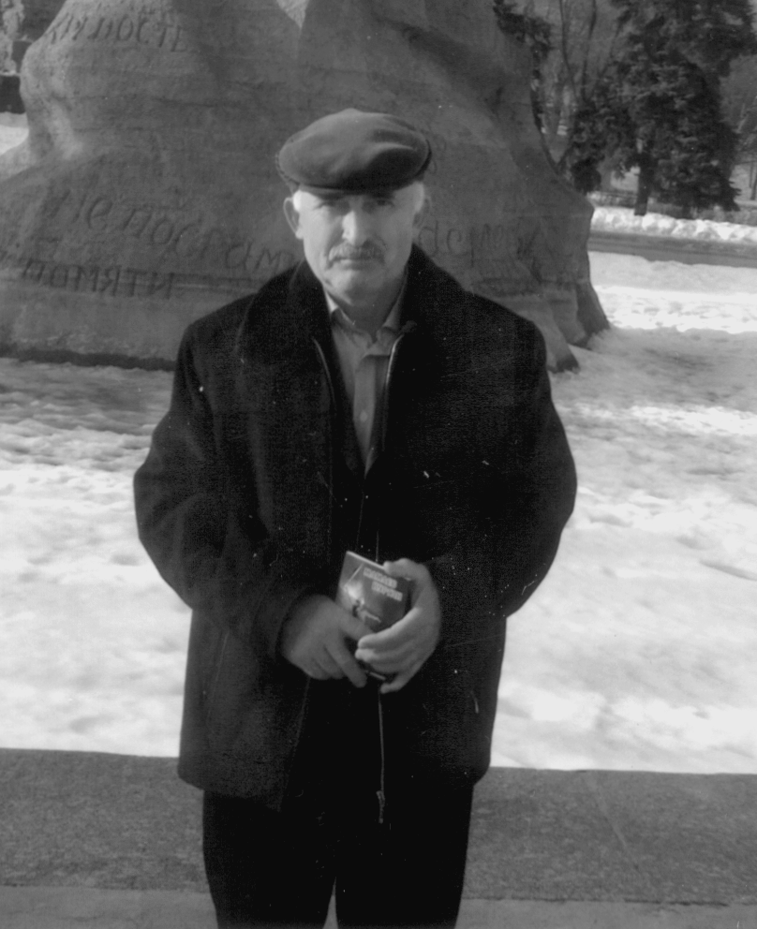

Главной целью организаторов террористических актов становится жизнь и здоровье людей. Значительно возрастают человеческие жертвы, усиливается жестокость действий террористов. Происходит сращивание политического и уголовного терроризма: слияние нелегальных и легальных структур экстремистского толка с националистическими, религиозно - сектантскими, фундаменталистскими и другими сообществами на основе взаимовыгодных интересов. Сотрудниками отдела МВД России по Сергокалинскому району проводится работа антитеррористического характера. Ежедневно проводятся беседы антитеррористической направленности УУП при проведении подворного обхода, в организациях, в школьных и дошкольных учреждениях, на автостанции района. Водителям маршрутных такси доводится информация о необходимости проверки салонов транспортных средств, днищ, багажных отделений на предмет обнаружения подозрительных и бесхозных предметов, о недопустимости перевозки багажа, пакетов и других предметов от незнакомых граждан, не являющихся пассажирами автобусов, и посадки автобусов пассажиров вне автовокзалов и автостанций.

История человечества - это не только бесконечная череда войн, но и перечень террористических актов, ставших своеобразными вехами между различными периодами развития государств.
Более двух столетий назад знаменитый английский, общественный деятель и писатель Эдмунд Берк назвал террористов «псами ада». Латинский по своему происхождению термин «террор», что означает дословно «страх, ужас», пришел к нам из Франции.
Экстремизм - идеология, предусматривающая принудительное распространение своих принципов, нетерпимость к оппонентам и насильственное их подавление.
К сожалению, террор и экстремизм перешли по наследству человечеству в двадцатый век, и был назван «чумой 20-го века». Эта же болезнь присуща веку нынешнему.
Главной целью организаторов террористических актов становится жизнь и здоровье людей. Значительные разрушения и человеческие жертвы среди населения вызывают волну паники и страха, что, собственно и является главной целью террористической деятельности.
Изменены способы проведения тер. актов от ведения активной боевой деятельности к минно-подрывным акциям с использованием террористов смертников. А также выявлены основные причины, толкающие указанных лиц на их проведение. Среди них указываются:
- религиозный фанатизм
- месть за погибших родственников
- возможность оказания материальной помощи родственникам
Как правило, женщины - шахидки, идущие на исполнение возложенной на них «миссии» одеваются в костюм из ткани темного цвета, в который входят платье и брюки свободного, прямого покроя (траурная одежда женщин ваххабиток), что резко отличает их от внешнего вида женщин, исповедующих традиционный ислам в северокавказском регионе
В связи с этим отдел МВД России по Сергокалинскому району просит жителей района проявлять бдительность, обращать внимание на сумки, пакеты оставленные в общественных местах, автомобильный транспорт, вызывающий подозрение. При обнаружении подозрительных предметов, т/с оставленных на длительную стоянку в жилых зонах просим Вас обращаться с данной информацией по тел. 02, 2-33-34, 2-33-02, УУП обслуживающий административный участок или к находящемуся по близости наряду полиции.
Нач. ОУУП и ПДН отдела МВД России
по Сергокалинскому району капитан полиции Магомедов Ш.М.
О состоянии лечебно-профилактической работы в зоне обслуживания.
Существенным подспорьем в производстве животноводческой продукции являются личные подсобные хозяйства граждан, КФХ.
Известно, что только при наличии здорового поголовья можно обеспечить увеличение производства и повышение качества животноводческой продукции. Поэтому возросшие задачи требуют усиления профилактической и лечебной работы ветеринарных специалистов. Поэтому основной упор в своей работе делаем на профилактику различных болезней.
В прошлом году и за шесть месяцев текущего года ветслужбой осуществлено 15000 и более различных обработок животных и птицы. Проведено 2200 лабораторных исследований.
Комплекс санитарных и противоэпизоотических мероприятий дал возможность на протяжении многих лет обеспечить ветеринарное благополучие населенных пунктов обслуживаемой зоны.
В настоящее время чаще всего встречаются кровопаразитарные болезни овец и крс, такие как пироплазмидозы и анаплазмоз, которые наносят значительный ущерб ЛПХ.
Химпрофилактика является одним из основных методов борьбы с кровепаразитарными болезнями животных.
Для этих целей мы применяем «ДАЦ», веребен, в лечебной дозе внутримышечно с интервалом в 15 дней, а так же рекомендуем хозяевам скота проводить обтирание, опрыскивание или купание через каждые 10 дней одним из акарацидных препаратов, таких как - энтомазол, бутокс-50, диазинон -60, неоцидол , креолин.
Для лечения животных при незаразных болезнях мы применяем успешно препараты: нитокс, ветофлок, дексаметазол, альбен, ветбиовик, айсидивит, гельмицид, витокей, баймек, ивермек, мастомицин.
Ветспециалисты постоянно внедряют в практику достижения науки и передовой практики, разъясняем хозяевам животных преимущество новинок.
Таким образом, своевременное и качественное проведение противоэпизоотических, лечебно-профилактических мероприятий позволяет сохранить устойчивое благополучие по инфекционным и паразитарным болезням хозяйства обслуживаемой зоны.
Ветврач: Магомедов Д.
Таксистов – на учет!
08.07.2015 года в здании Администрации района прошло совещание с таксистами по вопросу постановки их на налоговый учет.
В работе совещании приняли участие Омаров О.Ш. - начальник ОГИБДД ОМВД Росси по Сергокалинскому району, Идрисов Р.А.- зам начальника МРИ ФНС №6 по РД РФ г. Избербаш, Мусаев З.Р.- главный налоговый инспектор МРИ ФНС РФ № по РД г. Избербаш, и другие заинтересованные лица.
Вел совещание зам. главы Администрации МР «Сергокалинский район» Магомедов М.Ал.
Начальник отдела экономики Администрации МР «Сергокалинский район» Османова У.М. озвучила проблему постановки на налоговый учет лиц, осуществляющих пассажироперевозки и необходимости оплаты ими ЕНВД в бюджет района.
Руководитель ОГИБДД указал что, в дальнейшем работа с таксистами будет ужесточена, разъяснил суммы штрафов за деятельность без соответствующей лицензии, тех. осмотра и мед.осмотра.
По итогам совещания было рекомендовано осуществить деятельность таксистов с ИП Кагировым М., который обязался организовать эту работу на должном уровне и в кратчайший срок.

Приоритетный проект бетурхахъули
Районнизиб цаэсил…
Нушала гьалабла улка пашбихъес гьалар районна шимала адамтани шила хозяйствола продуктуни сархес гlяхlси хlянчи бирусири. Мулебкlантани, гlяймакантани, дегантани ва цархlилтани чуни дакlахъибти картошка, набадури, къабакъуни, хъара, цlедеш халкьлис дирцутири. Колхозуни-совхозунала овощуни дириб. Багьнира гьаннаван «кьацlдашути» хlедири. Гьанна ил тяхlяр агара. Шималала адамтани чула хъуми, унхъри дузахъули ахlен. Дурала мераначирад хибти продуктуначи хlерли саби. Дурала мераначирад дихути продуктунала качествора гlяхlси ахlен.
Гьалабла хlукуматла заманара лайикьагартира дириб: ца ахlи кьял, шел ахlи мазала мас адикьес, кlидерхlла юрт барес асухlебирар ибти. Вегlла бузериличирли арц дучили «Жигули» асалра гlелабадкабирки. Къантlли буралли, сунела гlяхlтира вайтира шалубачил шалгlеббухъун итхlелла улкара итхlелла партияра. Бакlиб сагаси демократ хlукумат. Се бетаура? Лерилра колхоз-совхозунира, илдала давлара, ванзара, лебилра лебдешра хъямладушиб. Илди хlялалли бузути зяхlматчибас, хъубзурас хlедикибну, ургубализиб цалра бархlи хlянчи хlебарибти ахълабтас, бажардила хъямчибас дикиб. Илдани дуцибти ванзурбира пайтли сари. Илди я чуни дузахъули ахlен, я дузахъусилис лугули ахlен. Ил багьандан нушаб лерилра берк-бержла продуктуни дурала адамтазирад исес чевкъули саби. Бирцуси продукцияла качестволичи хlеруди бузахъуси адамра агара. Ил сабабли зягlипти адамтира имцlакабикlули саби. Вайти продуктунани вайти излуми алкlахъули, адамтицунра ахlи, тухтуртира инжитбирахъули саби. Сенкlун бирцуси продукция къалабали бикьахъес, жявли бицили арц дарес агъула дармунти пайдаладирули сари.
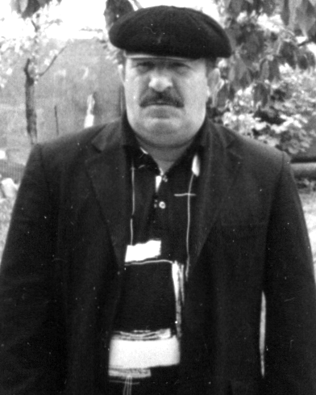
Ишхlелла аварагардешличила вахъхlи гъайикlес вирар. Амма, сен-сен биалра, ишбархlилизиб чула гlяхlти баркьудлумачибли декlарбулхъути адамтира леб. Чунира чусра, саби-алавтасра, халкьлисра гlяхlдешуни дихути. Илдигъунти нушани гlеббурцес чебси саби. Мисаллис кайсехlе Сергокъалала шилизив хlерируси Мяхlяммадрасул Мяхlяммадов. Ил мицlираг адилкьнилизив, ванза бузахънилизив, цархlилтасра хlянчила мерани алкlахъули узули сай. Сунела къайгъила удиб илини сархибси продукция халкьлис, больницалис, дурхlнала унхърас, цархlилталайчиб дургlели бирцули сай. Районнизиб илдигъунти гъал-хlябцlали адам лебти биалри хlябилра гlяхlси бииши.
Гlергъиси замана Мяхlяммадрасулли, сайра ООО «Биогумусла» директорли узуси, районна ванзаличиб цаэсил, овощуни дашахъуси теплица барахъили сай. Ил бузули ва помидортала сабухъ лугули саби. Ишар агъула дармунти пайдаладирули ахlен. Ишар дакlахъибти помидорти чедаэс жагати, бизити сари. Ишар дакlахъибти помидортала тlем нунира багьурра. Илди наб гьарли-марли гlяхlдизур. Ишар дашахъути гlяхlси качествола помидортачи районна адамтала тlалаб имцlакабирниличи дила ташмишъала агара. Дагъистан шила хозяйствола шайчиб гьалабяхl башахъни приоритетный проект бетурхахънилизиб Мяхlяммадрасулла пай леб.
Ишаб гьанбушни лайикьли чебиулра ил гъабзали бируси уркlецlила баркьудиличилара. Урхlли ниъла литир 30-40-50 къурушличи абиркахъули биалли, илини 25 къурушлис литр хlясибли ниъ, сунени гlеларад духили, больницалис дирцули сай. Яшавлизиб ахъри камти гьести гlямрула адамтасра илини, хасси списокра барили, илдас ярга хlясибли 5 литр ниъла багьа агарли кумеклис лугахъули сай.
Мяхlяммадрасул, хlед хlянчи гьамадбиаб, Чевяхlсили гlевуцаби!
Шамил Мусаев, Сергокъалал ши
КЦСОН-на хlянчизар Суратлизив: М.Мяхlяммадов

Ярмарка
Хала Бархlила хlурматлис
Бусурмантала чебяхlси умматла цадешла, разидешла, гlяхlдешла ва уркlецlила ва бусурмантас халаси кьадри лебси Хала Бархlила байрамла хlурматлис хасбарили, июльла 15 личиб районна центр – Сергокъалализиб районна шила хозяйствола продукцияла ярмарка бетерхур. «Берк-берж – гьарил хъули» бикlуси жила удиб бетерхурси ил ярмаркаличи районна имцlатигъунти хозяйствобани, ижарачибани чуни сархибси продукция хиб. Базарличирван ахlи, дургlеливан дицес иша хиб анкlи, мухъи, нихъя, декь, цlулкьям, бурт-нусиа, овощуни, мазала мас ва цархlилти.
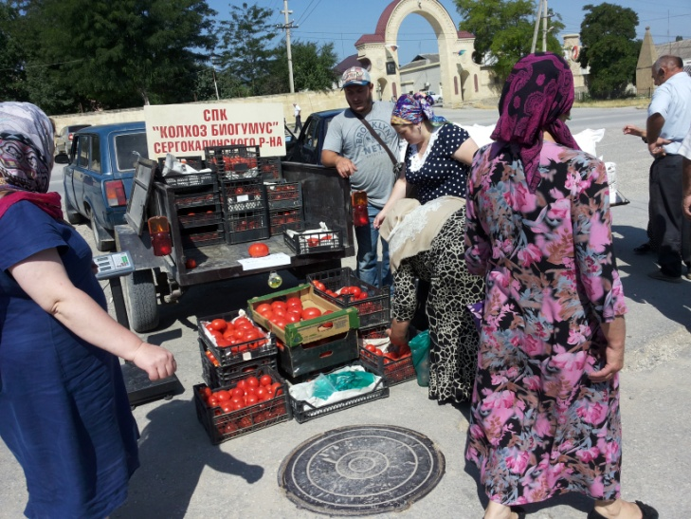
Ярмаркаличи бакlили лебри районна Админитсрацияла жавабла хlянчизарти, районна шила хозяйствола Управлениела начальник М.Гl.Расулов, специалистуни ва районна декlар-декlарти хозяйствобала руководительти.
Гьанбушибси ярмарка дурабекlниличи сергокъалалантани разидеш балахъулри ва райцентрлизир илдигъунти ярмаркаби гьаман дурадуркlни гlядатли бетаахъурли дигулри, илхlелира продукция «кьацlхlедашути» багьначил адамтас бирцули.
Ярмарка районна культурала хlянчизартани жагати далуйтачил гlеббуциб.
Нушала корр
Суратуназиб: ярмаркаличиб

Кьакьурби къирли дурцни даимбарили
Ишбархlи адамти-ургаб камли ахlен цархlилла хатlабачи, нукьсандешуначи умцlути, амма чуни гlямрулизиб чис биалра ца гьачамалра сегъуна гlяхlдеш барибал пикрихlебухъи, гlяйибти цархlилтачи чедуршули гъайкабикlути. Вегlлира гlяхlдеш бирес, гlяхl бирусира хlурматличил чейэс гlягlниси ахlену? Адамла жагадешкlун я чарх-бекlлизиб, я палтарлизибцун ахlенну, гlяхlти баркьудлумазиб саби. Районнизир детарути гlяхlти дарсдешуназибад ца саби Сергокъалала шила кьакьурби къирли дурцахъни. Ил баркьудиличи районна Бекlли чеимцlакабарибси пикри бяхlчиаили сай. Гьанналаур гlяхlцад кьакьурби къирли дуцили ва ишдуслизирра илди хlянчи даимдарили сари.
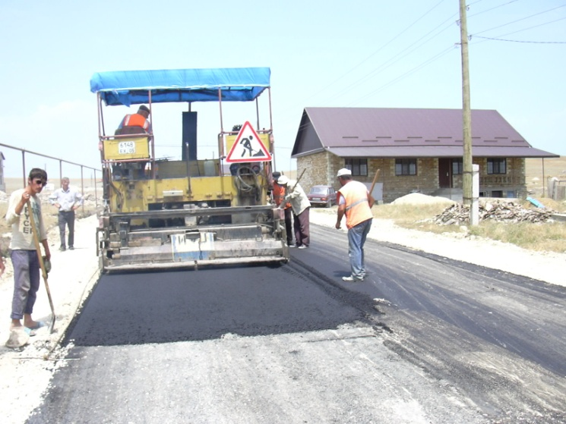
Гьалавван нушала хасси корреспондент районнизибси гьундурала отделла начальникла заместитель Мяхlяммад Димбяхlямаевич Бяхlямгlялиевличил къаршиикиб ва Сергокъалала шила кьакьурби къирли дурцнила хlянчи ишдуслизир секьяйда детурхулил бурахъес тиладибариб. Илини цабутlаван буриб:
- Кьакьурби къирли дуцнила хlянчи, лерти къияндешуначи хlерхlеили, даимдиубли сари. Ириъ нушала организацияли Сергокъалала шилизирти урегал кьакьа къирли дуцибтири. Нушаб гьаларра Сергокъалала шила кьакьурби къирли дуцнила илдигъунти хlянчи цархlил организациялира дарахъибтири. Бусягlятлизирра нушани илди хlянчи даимдарилра. Буралли, Жуковла уличилси кьакьа Сергокъалализибси дурхlнала сагаси «Олимпийский» бикlуси анхъличи бикайчи, Х.Мустафаевла уличилси кьакьа Жуковла уличилси кьакьаличибад Хl.Хlямидовла уличилси кьакьаличи бикайчи, Будёныйла уличилси кьакьа Хl.Гlязизовла (Махачкалинская) уличилси кьакьаличибад бехlбихьили, Х.Мутафаевла уличилси кьакьаличи бикайчи къирли дуцили хъараахъурти сари. Шила цархlилти кьакьурби къирли дурцнила хlянчи даимдарилира.
Кьакьурби къирли дурцнилизир хlябал КАМАЗ, 2 - каток, ца – асфальтоукладчик, ца бульдозер, ца – грейдер дузули сари. Илди хlянчилизиб лебилра гъаличи гъамли адам бузули саби. Хlянчила качестволичи пикри бяхlчииулра.
Гlяхlси хlянчи бирули бузули саби механизаторти Хидирбеков Хlябибуллагь, Сягlидов Сягlид, Хlямидов Хlямид, Хlясанов Рашид, шофёрти Ибрагьимов Гlяхlмад, Гlялиев Исрапил, Гlялиев Мяхlяммад, ялчни Хlясанхlусенов Гlябдуллагь, Мажидов Рашид, Арсланбеков Гlялиасхlяб ва цархlилти. Кьакьурби къирли дурцули бузути нушала хlянчизарти хlерейсла манзиллизиб ванаси хурегли балхути саби. Повар Чамсиятли бизиси беркала заманаличиб балкьарахъу. Ил тяхlяр гьалаб лебси ахlенри.
- Хlушала бузерилис челукьутира дургар?
- Техника буркьа саби. Запасла гlягlниахълуми исес имцlали харжани хlяжатдиркули сари. Амма техника бячниличирли хlянчи тlашхlедизахъес нушала руководитель Бяхlяндхlяжи Дабишевли халаси къайгъи дакlубирули сай. Нуша сабабтагlир умцlули ахlенрану, хlянчи тlашхlедизахъес дирусигъуна бирулра.
Суратуназиб: кьакьурби къирли дурцули

Шуцlали дусла гlергъи
Разиси ва хъумхlертеси гьунибаъни
Гlергъиси замана нушачиб цаклассланти, цакурсланти, барх Ватlайс къуллукъбарибти, дахъал дусми шалгlердухъи гlергъи, къаршибиркнила гlяхlси гlядат бузахъули саби. Гьалабван Сергокъалала шила центрлизибси «АСПЕК» бикlуси шадлихъунала заллизиб Хlурхъила урга даражала школа l965 ибил дуслизиб таманаибти выпускникуни цахlнабикиб. Ил гьунибаънила организаторли ветаур ил выпусклизивадси ва Сергокъалала шила автостанцияла мякьлабси цулби дируси сайвегlси мастерскаяла хужаим, цулбала вахъхlила ва урибси тухтур, махlарган урши Зубайру Хlяжиев.
Шуцlали дусла гlергъи биубси ил гьунибаъниличи гъалцад выпускниклизибад l4 выпускник бакlиб. Гьунибаъниличи бакlибти лебилра гъайбухъун, чула дурхlядешла ва жагьилдешла бурхlни, диубти анцlбукьуни гьандикахъиб, чула учительтачила, итхlелла чула къиянти, хlялалти гlямруличила, багьудлуми касес бируси гъазаличила буриб. Гьунибаънила бутlакьянчибани чархараби, масхурти, итхlелла гьанбикуни дуриб, далай-делхъличил чула пагьмурти чедаахъиб. Къантlли буралли, баршибси кьумур-алав илди арагlеб бархlилизиб лякьирбикlи. Ил бархlира илдас хъумхlертессили бетаур.
l965 ибил дуслизиб Хlурхъила урга даражала школа таманбарибти районна декlар-декlарти шимазибадти уршби ва рурсби сабри. Буралли, илди-ургаб лебри хlурхъанти, мулебкlанти, мургуканти, бурдеканти, гlяймаканти ва цархlилти. Ил шадлихъла тямада сайри Грозныйла набт адилтlантала институт белчlунси, Афганистайзив узули калунси, Избербаш шагьарлис бекlдеш дирули калунси ва бусягlятра Мяхlячкъалализив узуси Сулайбан Сулайбанов. Бикlуливан илини гьунибаънила «ранг» дакlахъиб, шадлихъ шаласили бетаахъур.
Гьанбушибси выпускла имцlатигъунти уршбани ва рурсбани чебяхlси даражала багьуди касили саби. Илдала гьарилла бузерила ва гlямрула гьуни декlар-декlарли касибхlели, илдани чула гlямрула лаг гlибратличил ихъули саби.
Гьунибаъниличи бакlибтала цализи-цали дурести кадурхули ахlенри. Илди сабри Мяхlяммад Гlябдулмутlалимов, Сункъур Жалилов, Мяхlяммад Хlямидов, Мяхlяммад Бяхlямадов, Гlумарасхlяб Муртазагlялиев, Гlяли Къарачев, Ражаб Нугьрадинов, Шамил Мяхlяммадов, Патlимат Мяхlяммадова, Мяхlярам Ражабов, Ибрагьим Ражабов, Нажмудин Гlялиев ва цархlилти.
Разисили ва хъумхlертесили бетаур гьанбушибси гьунибаъни. Чула ахъри лебцадхlи илди гьатlира къаршибиркес вягlдалабиуб.
Нушала корр
Суратлизиб: гьунибаънила бутlакьянчиби

Нушала ветеранти
Дяхl шаласи Зувалжат-адай
Ца бархlи ну Мургукла шилизир хlеррируси Зувалжат-адайличи гьарракlира. Илизи гьалабла халкьла гlямруличила, дургъбала заманаличила бурахъес тиладибарира. Нуни хъумартурлира рикlули калун Зувалжат-адай, биалра дуб-дубли илини чула гlямрула бурхlни гьансадушиб.
- Гьаннала жагьилта селалра кьадри балули ахlен. Балули ахlен сецад къиянти ихъибал гьаб-убла халкьли сабира акlес,дурхlнира абикьес багьандан.Гьаннала биштlатала нешани, дурхlялис беркала баресалра бекlрирули ахlенра бикlули саби.Нуша севан хайридиубрал тамаша саби, байхъала дусра хlевиубси виштlаси левли хьалли,ил виштlасиличил колхозла хlянчила дашахъира.Галгаличи кабемхурли гардай,ила кабатурли биштlати, гардбирули биштlатира бихlули, буцlар берхlила удир нушара дузутири. Бархlехъ хъули ляркьухlели, дукла виштlаси авцили, къакъличи кьарла мах гlелахъили чардулхъутири. Хъаллариайчи унрубала нугъунти жагьти рурсбачил «Келмела мурби» бикlуси мерличи урцуйчи дашира.
Дявти дехlдихьибхlели,ну 13 дус сарри риубси.Ца жумягl школала дурсри датахъурли, «Гlаннаула» гьуйчи гьундури дирес хlянчила дашули калунра. Бара нуйчиб халати шила гlулухъаби душма танкабас гьалабиз барес окопуни икъахъес арбукили бузрадли хъули чархlебирули бири. Нуша биалли школала дучlанти, касили газа-кlатlара нушара бархlи ахъайчи дузес дашутири шила дублабси гьуйчи."Булугунала гьуни" или бикlутири гьалаб Бурдекивад лявкьухlели,Мургукла шила дублабад катхlел Хlямри-Мяммауллизи аркьуси гьунилис.Ил гьуни сабри нушани бируси. Кадяхъили галгуби-кьадуби, гьуни бетаахъурли, ил къаркъалира бурцусири. Хьунул адамтас дебали декlти хlянчи сарри, биалра чинабри мурул адамти…
Колхозла аршила дашира. Дахъал къиян-жапа чедаира нушани. Жагьриубхlели, Гьумайла Пашала урши Мяхlяммадлис хъаллариубра. Дила мурулра дебали серхурси, узуси вири. Мегьла, кьисла уста сайри. Дебали жагати унза-улкьай дири илини. Пушни дири Мяхlяммадла,лебилра шантас газни,кlатlни ва цархlилти гlягlниахълуми мегьлизирад дири.Шантала биштlати бири ил алав лукьули,чус гъял, къязни дирули разибири Мяхlяммадли.
4 урши-рурси акlуб нушала. Кlел тавхана дарес нуша кадиэс махли къаркъба рихули, чумра декlти къаркъала мах черяхlясира ганзиличирад кlи-ибил дерхlличи.
Кlел дурхlя биштlали биъниличи хlерхlеили, колхозла хlянчила някълизиб кlелра биштlа-тира нура хlянчила рашира. Гlур зягlиприкили калунра. Сергокъалала больницализи карихьи хьалли,селрацад гlяхlдеш хlебирули,гlяхlдеш агарли хьалли,илда Мяхlячкъалализи рархьхlейули язихърирулри. Ца тухтурли маслигlятбариб райкомла цаибил секретарь Гlяличи рукьяхъес.Аррякьунра иличи.Бурира илизи дила челукьусиличила. Бусагlят зянкъдяхъиб илини больницала бекl тухтурличи. Илала гlергъи рархьаира Мяхlячкъалализи, иладли рархьаира Гъунибла санаторийлизи. Дусличир имцlали калунра ну ил санаторийлизир. Лерилра дила излуми сагъдариб илар. Илала гlер-гъи акlубти саби дила кlелра биштlати урши Пашара Жаватхlяжира, - сунела хабар таманбариб Зувалжат-адайли.
"Дахъал хабурти дури дила абани сунела жагьти гlямруличила, гьанна дусми ардякьунхlели, хъумартурли сари.Ну риштlахlели гьанбиркур наб нушала хъа гьалаб шантала дурхlни бири, дила адази къязни дара-хъес башути. Шилизив гlур мегьла уста хlейри дила ада ахlенси.
Дебали жагали адикьурра нуша бегlтани.Лебилра узи-рузилизи багьуди касахъиб.Халасигъуна узи Ильяс вахъхlи Саратовлизив хlерирули сай. Кlиэсил узи Жалил Мургукла ва алав шимала контролерли гьанна 35 дус узули сай. Паша 15 дус калун Сергокъалала къирла заводлизив мастерли узули. Гьанна сунени ижаралис сасили ил завод, начальник сай заводла. Бегlла виштlаси узи Жаватхlяжинира Калинин шагьарлизиб вачарла институт белчlун. Гьанна ил дудешла санигlят гlебасили, шилизив узули сай шантас мегьла ва урца гlягlниахълуми дирули, - ихтилат даимбариб илала рурси Патlиматли.
Дебали гlяхlси хьунул сари бикlар Зувалжат-адайлис. Урхlлис вайна хlебиру, децlа-геси гъай хlебуру. Шанти баркалла бикlар илала уршбасра. Лебилра шантас багалаируси адам сай Жалилра. Халкьла хутlла-шалти челукьути ирзу илини, чили вашиалра, лебталалра мурадуни диру. Илкьяйдали шантас багаласи хlянчи саби Жаватхlя-жини бузахъусира.
Рурси Патlиматла чумра мерлар рузули калун. Мяхlячкъалализир транспортный уп-равлениелизир, автостанция-лизир рузули калун 3 дус.Бурдекила дурхlнала анхълизир рузули калун 6 дус.
Чебяхlси чедибдешлизи сунелара пай кабихьибси Зувалжат-адай ну рякьунхlели Жалилла урши Рабаза рурси аруцили кариили раргира. Аллагьли чlумаси арадеш габ хlед гlуррара хlела дурхlнала дурхlнала дурхlни лявбирахъес. Арали калаб хlела дурхlни, батаб хlед бигути ва хlу дигути.
З.Мяхlяммадова

